Національний технічний університет України

«Київський політехнічний інститут імені Ігоря Сікорського»

Факультет інформатики та обчислювальної техніки

Кафедра Обчислювальної Техніки

Лабораторна робота №4

з дисципліни "Безпека програмного забезпечення"

Тема: "Засвоювання базових навичок OAuth2 авторизаційного протокола"

Виконав:

студент групи ІП-93

Домінський В.О.

Київ 2023

**Зміст**

Виконання: 3

1. Basic_auth **Error! Bookmark not defined.**

2. Forms_auth **Error! Bookmark not defined.**

3. Token_auth **Error! Bookmark not defined.**

4. Jwt_auth **Error! Bookmark not defined.**

Висновок: 9

Посилання: 9

### Завдання:

1. Використовуючи наведені налаштування з лабораторної роботи 2-3 та приведених запитів модифікувати аплікейшен, використовуючи перевірку юзера та отримання токена з auth0 (password grant type)

### Виконання:

Дана лабораторна має багато схожого з 2-ма минулими, які були виконані за допомогою Postman, тому Я буду показувати запити як ті, що написані в коді, так і ті, що були вже зроблені у 2/3 ЛР.

Для того, щоб увійти в систему, Нам треба знати логін та пароль якогось користувача. Пароль Ми можемо отримати лише від самого власника, а перше – або за допомогою запиту для отримання всіх юзерів:

Запити:

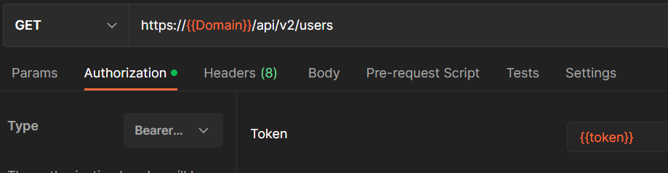

Відповідь:

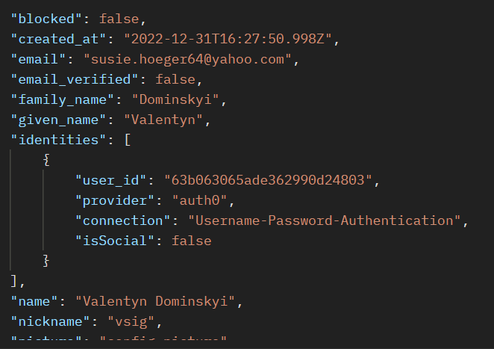

Або ж на сайті auth0:

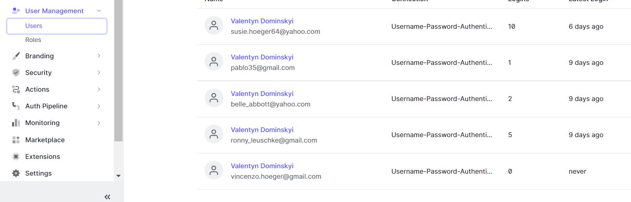

Давайте запустимо Наш застосунок та спробуємо ввести неправильні дані:

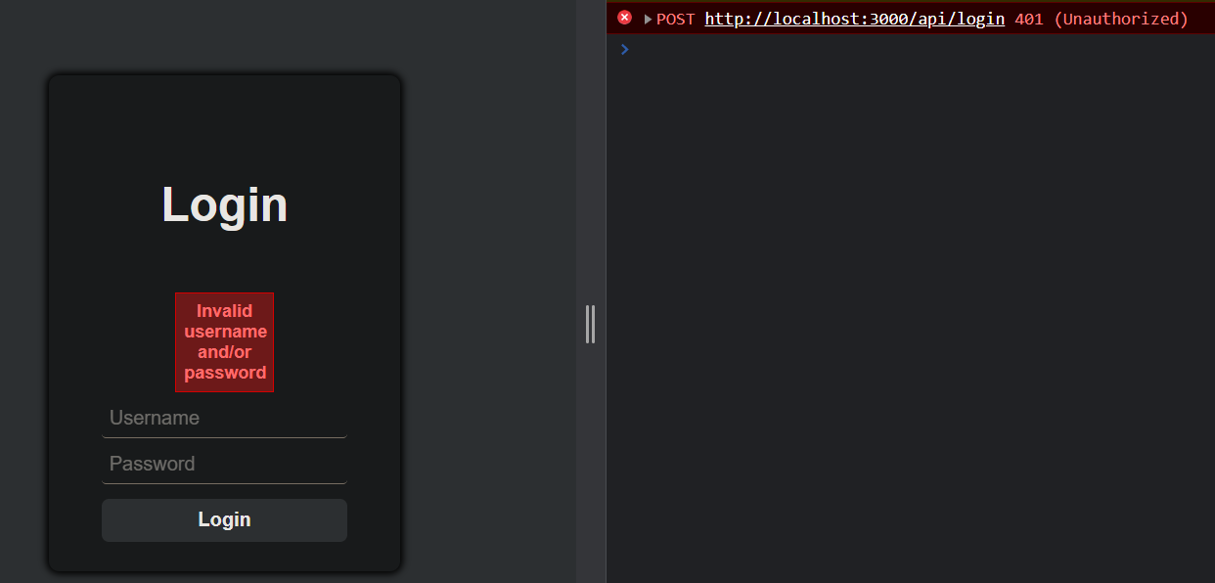

Як видно з консолі – Нам видало помилку 401. Тепер увійдемо в Нашого користувача:

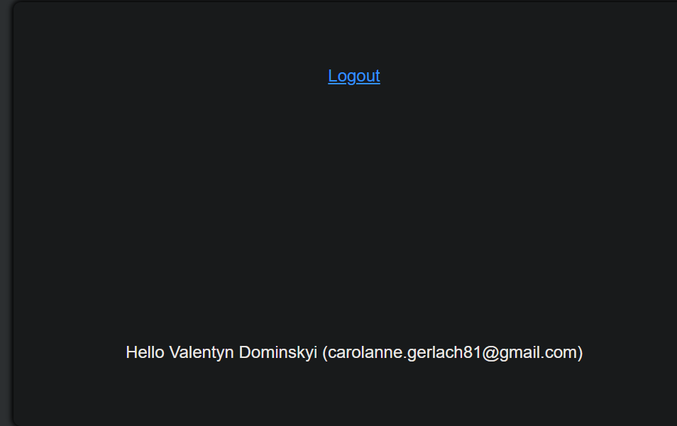

Усе пройшло успішно!

Зараз пропоную проглянути, як це все працює в коді:

* При запуску застосунку Ми намагаємося отримати токен від application:

Код:

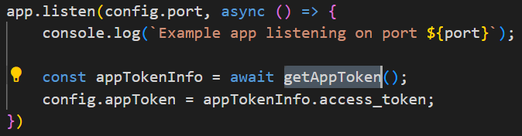

Запити:

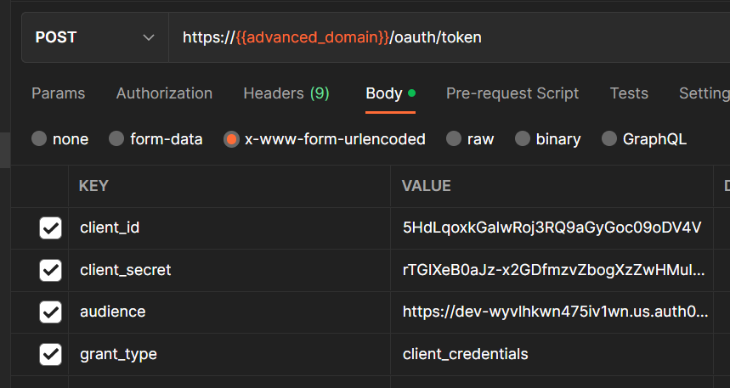

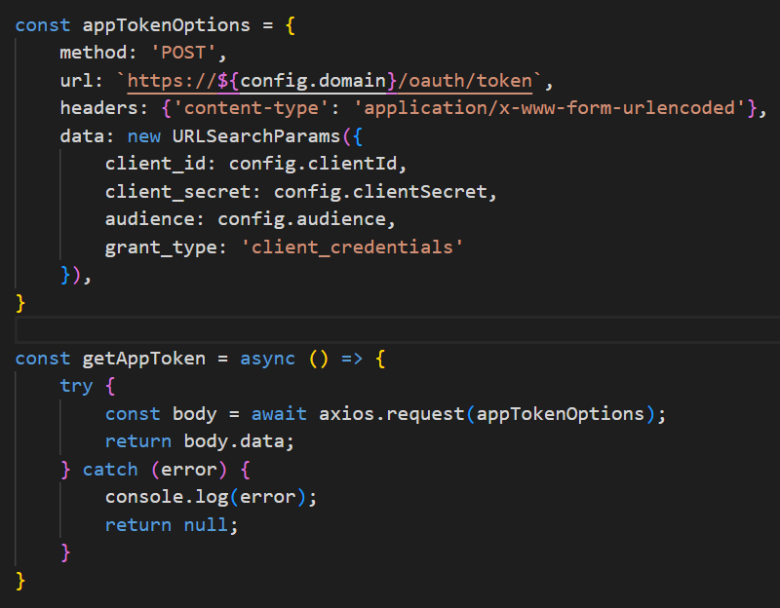

* При спробі входу до системи потрібно взяти токен користувача за допомогою пароля та логіну, які являються підтвердженням особи

Код:

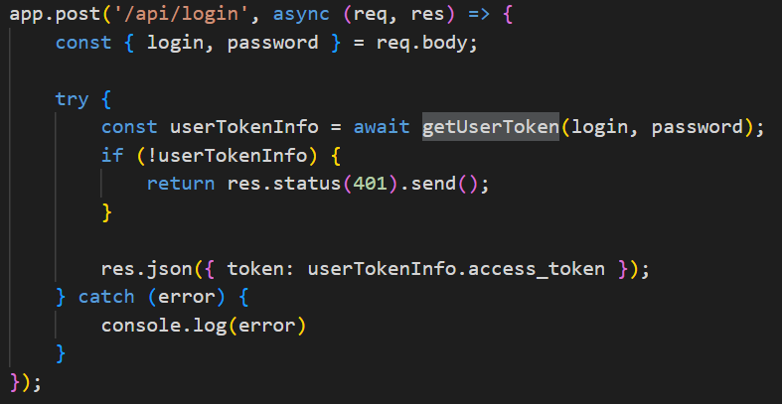

Запити:

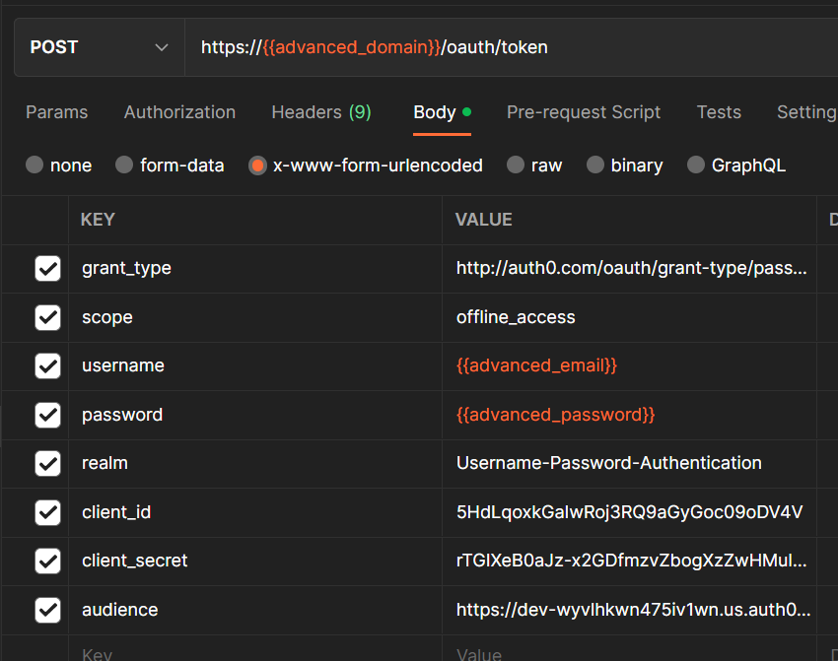

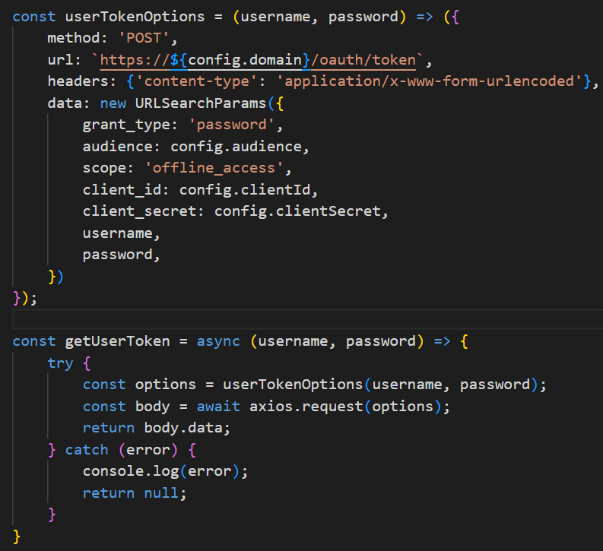

* Також була змінена частина, котра пов’язана з logout:

Код:

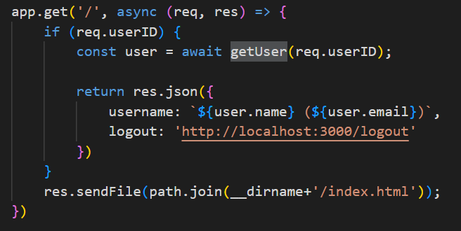

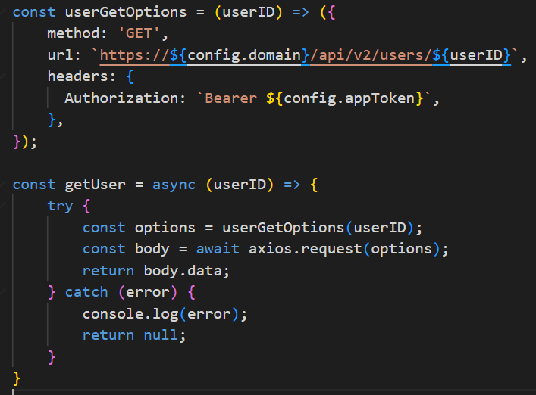

Також було видалено масив з уже готовими користувачами, оскільки вони вже непотрібні

# Висновок:

Під час виконання роботи Я попрактикувався писати запити (для отримання токену користувача / застосунку та власне юзера по його ідентифікатору) не тільки в Postman (як це було у минулих роботах), а ще й за допомогою коду. Детальніше познайомився з сайтом Auth0 та його можливостями. Створив застосунок, який з ним взаємодіє

# Посилання:

* [Проект на GitHub](https://github.com/VsIG-official/Software-Security)